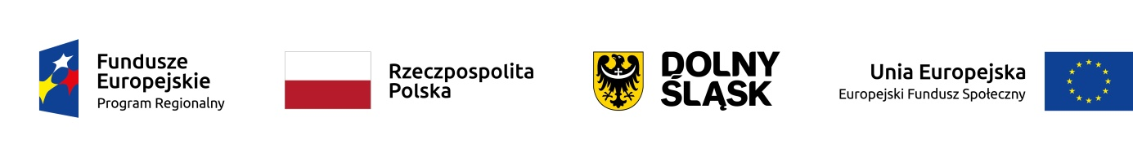

HARMONOGRAM ZAJĘĆ Z PSYCHOLOGIEM
w Publicznym Żłobku w Wińsku z filią przy ul. Szkolnej 4

W ramach projektu „Nowe miejsca opieki nad dziećmi do lat 3 w Gminie Wińsko szansą na wzrost zatrudnienia wśród rodziców” współfinansowanego z Europejskiego Funduszu Społecznego w ramach Regionalnego Programu Operacyjnego Województwa Dolnośląskiego na lata 2014-2020. Numer i nazwa Działania: 8.4 Godzenie życia zawodowego i prywatnego.

Miesiąc: lipiec 2021 r.
Lp. | Data | Godziny
 |  | od | do
1. | 02.07.2021 r. | 8:00 | 11:00
2. | 09.07.2021 r. | 11:30 | 13:30
3. | 16.07.2021 r. | 8:00 | 11:00
4. | 23.07.2021 r. | 11:30 | 13:30
5. | 30.07.2021 r. | 8:00 | 11:00

Dyrektor Żłobka
Diana Zioła

